Информация
о проведении Всероссийского урока «Арктика-фасад России»
С 15.02.2016 – 19.02.2016 в МБОУ «СОШ №1» прошли уроки географии по теме «Арктика – фасад России», провели их учителя географии Чанцова Вероника Сергеевна и Пастухова Наталья Николаевна.
Это неслучайно, ведь в последние годы значительно возросло геополитическое значение Арктики в мире. Она играет все большую роль в глобальной политике и экономике, становится объектом территориальных, ресурсных и военно-стратегических интересов ряда государств. Здесь в тесный клубок переплелись вопросы национального суверенитета, безопасности арктических государств, сохранения уникальной природной среды и экосистем, баланса прав и интересов арктических и неарктических стран.
В недрах Арктики находится около трети всех мировых запасов природного газа огромные запасы нефти, угля, золота, меди, никеля, олова, платины, марганца, других ресурсов. Ее воды богаты ценными биоресурсами. Рост зависимости мировой экономики от энергоресурсов подталкивает зарубежные страны к активной разработке новых стратегий продвижения своих национальных интересов в зоне Арктики.
Целью проведённых уроков было повышение осведомленности обучающихся о природе, истории исследования и освоения Арктики, привлечение внимания обучающихся к самостоятельному изучению замечательных страниц истории географического открытия и освоения этого экстремального по природным условиям района Земли.
В школе было проведено 7 уроков с 7 по 11 класс. Формы уроков были разные: урок – защита проекта, урок – пресс-конференция, урок – путешествие по Арктике, уроки с использованием докладов и презентаций учащихся.
На них изучали природные особенности региона, вспоминали историю исследования, знакомились с природными ресурсами и экологическими проблемами, коренными народами и их образом жизни, а также пытались ответить на вопрос: «Почему сегодня этот регион так привлекателен для многих стран мира?»
Мероприятие приурочено к IX российской молодежной экспедиции «На лыжах – к Северному полюсу!».
С 11.02.2016 г. по 29.02.2016 г. ребята могут принять участие в викторине «Знаешь ли ты Арктику?» которая размещена на сайте «Клуб «Приключение» Дмитрия и Матвея Шпаро»: http://cognita.ru/arctic .

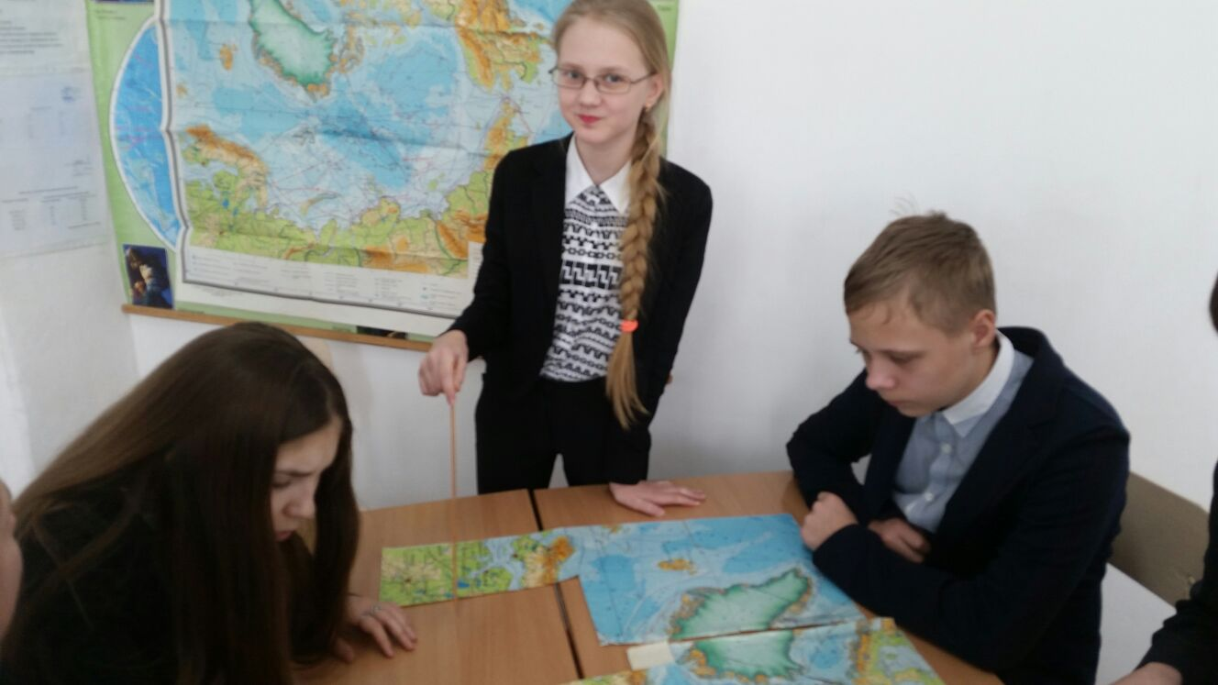
Выявление целей и задач предстоящей работы

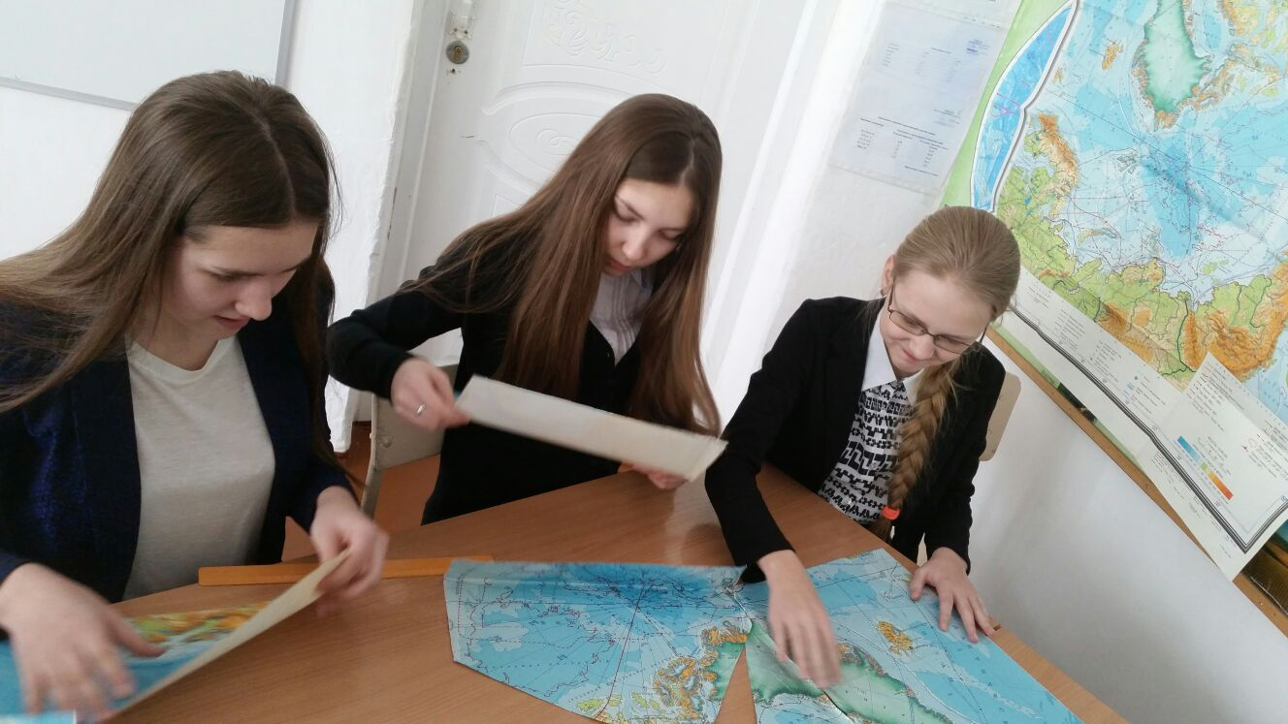
Изучение НОВОГО материала!
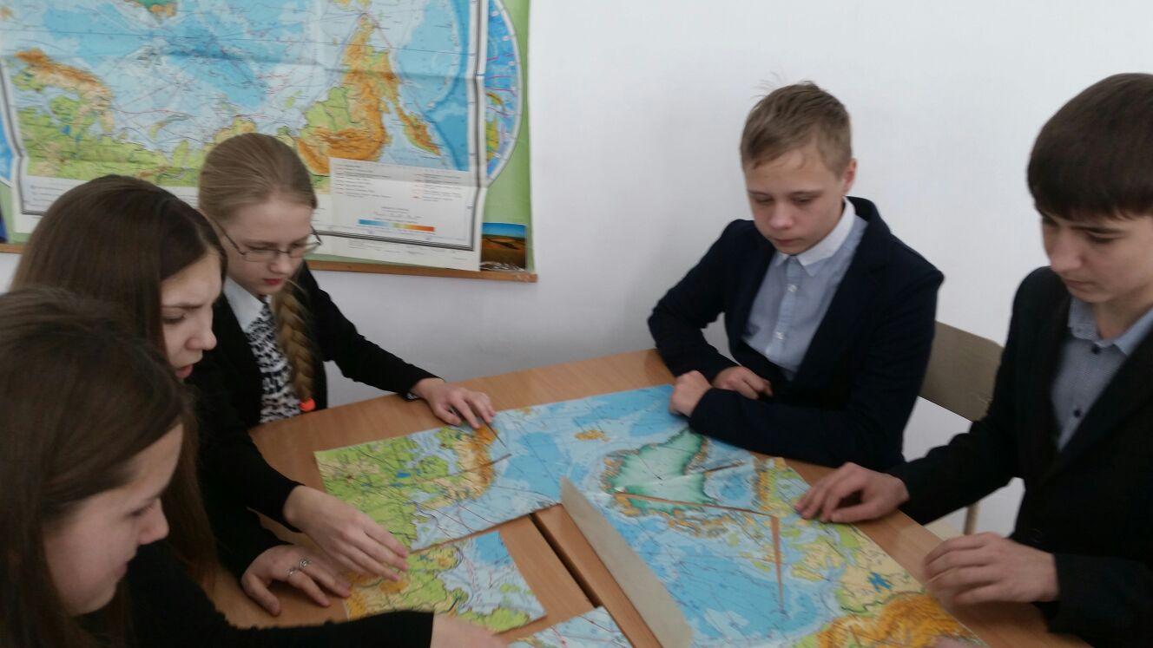
Творческое задание «Составление карты Арктики»
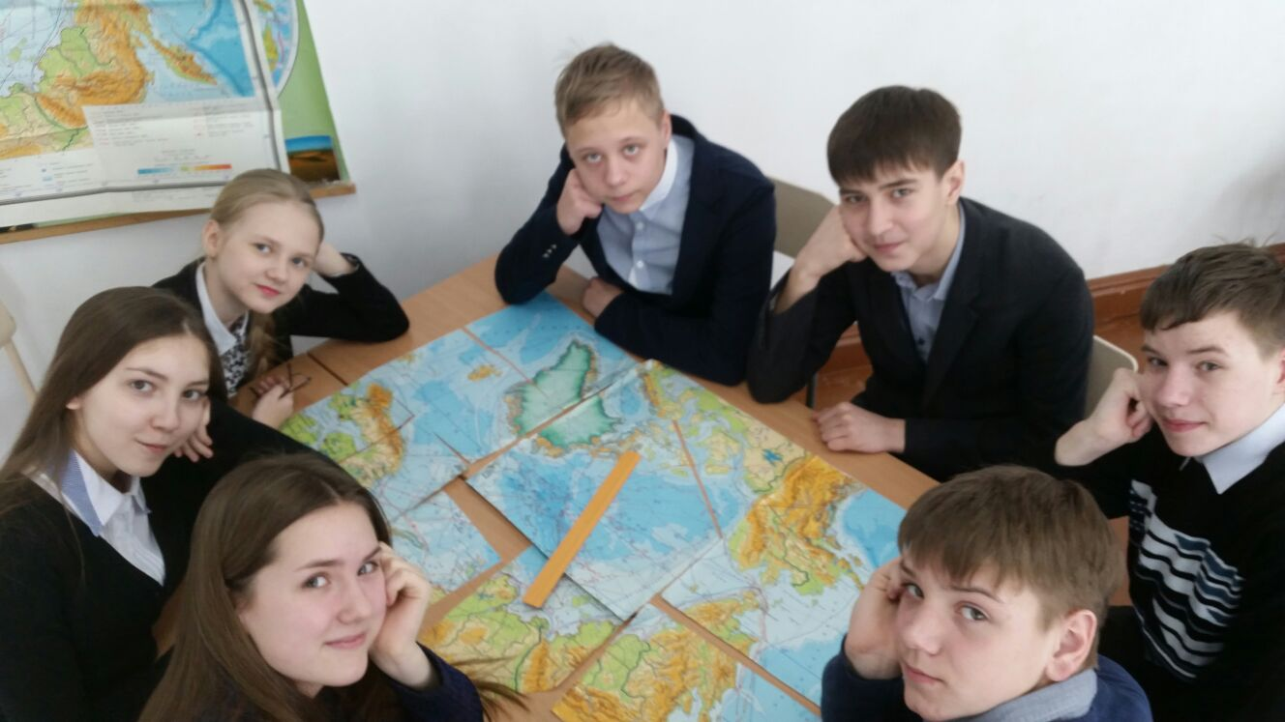
С чего начать?
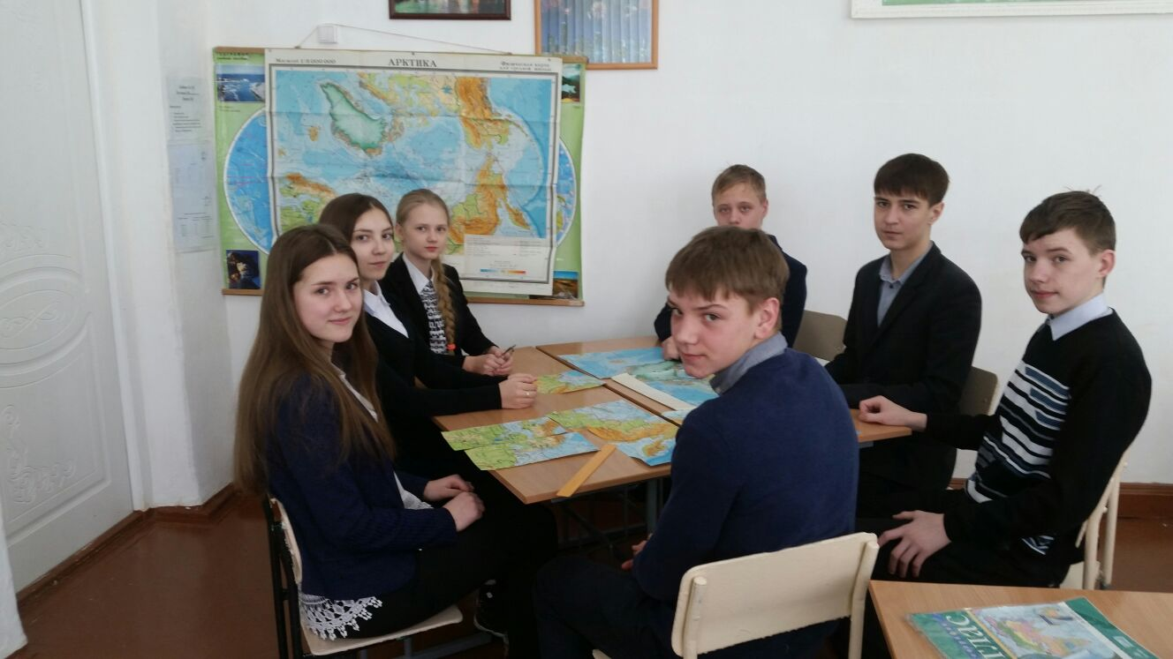
Работа в группе

